María Inmaculada Fernández Pérez
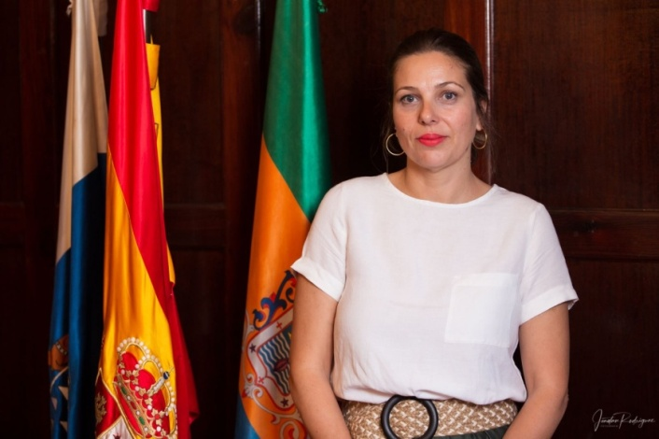

Doña María Inmaculada Fernández Pérez
Concejala del Excmo. Ayuntamiento de Los Llanos de Aridane nombrada en Pleno de 15 de junio de 2019

Partido Político: Partido Popular

Datos de contacto:
Ayuntamiento de los Llanos de Aridane, Plaza de España s/n- 38760 Los Llanos de Aridane.
Teléfono: 922460111
Mail: inmaculada.fernandez@aridane.org

Nombramientos:
- Concejala Delegada de Promoción Económica, Comercio, Transportes, Agricultura y Participación Ciudadana Según Resolución de la Alcaldía 2019002077 de 11 de julio de 2019
- Miembro de la Comisión Informativa de Promoción Económica y Desarrollo Local, Fiestas, Cultura, Comercio, Sector Primario y Participación.
- Miembro del Consejo de Barrio de la Zona de Medianías

Trayectoria:
- Nació en Los Llanos de Aridane en el año 1979
- Técnico Especialista Grado Superior Jardín de Infancia
- Ha desarrollado su actividad profesional como:
- Auxiliar Centro de Oftalmología
- Asesora Comercial Radio TV La Palma
- Codirectora Radio TV La Palma
- Administradora empresa Textil
- Educadora Ludoteca

Dedicación: Parcial
Retribución:
Salario Neto: 1.631,53 € más dos pagas extras. Aprobado en pleno extraordinario urgente de 26 de diciembre de 2019.
Salario Bruto: 2.186,18 €

